Installieren von Zoom und am Gottesdienst teilnehmen
- Installieren
1.1
https://kirche-blankenburg.de/
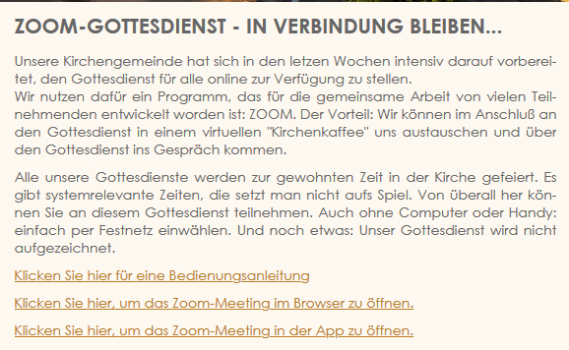
Untere Link anklicken

  - herunterladen
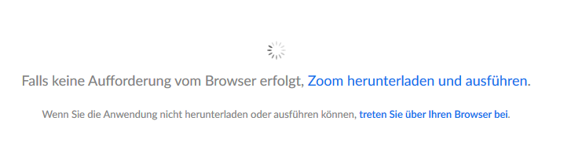
1.3 Programm speichern
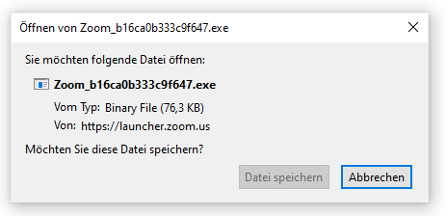
1.4 Programm installieren

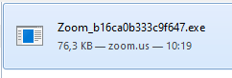
1.5 Programm wird installiert
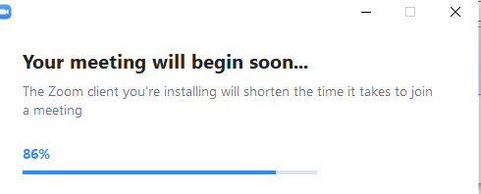
1.6 Name eintragen und beitreten
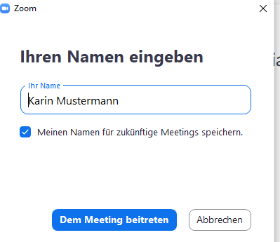
1.7 beitreten
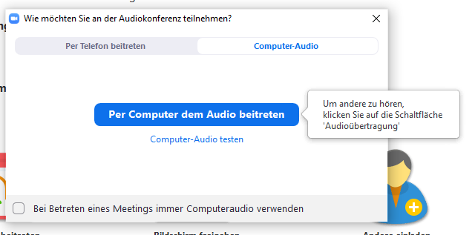

1.8 Menü
Audio ein: man kann an der Diskussion teilnehmen
Video starten: man blendet sich ein
Chat: man kann anderen schreiben
Meeting verlassen: Sitzung beenden

2. Beitreten an der aktuellen Sitzung
2.1 Zoom
2.2 Klick auf: An Meeting teilnehmen
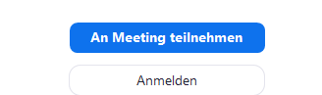
2.3 Klick auf: Meeting…. Gottesdienst und beitreten
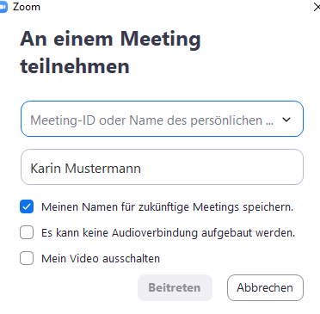
2.4 Meeting ID eintragen oder auswähen: Beitreten
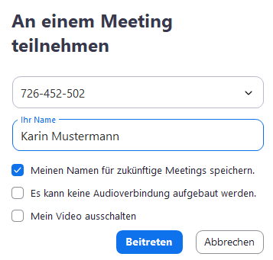
5. Klick: Per Computer…
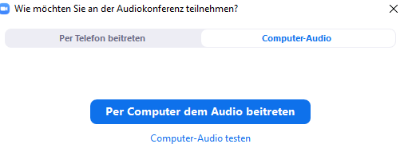
6. Fertig: siehe unter 1.8

